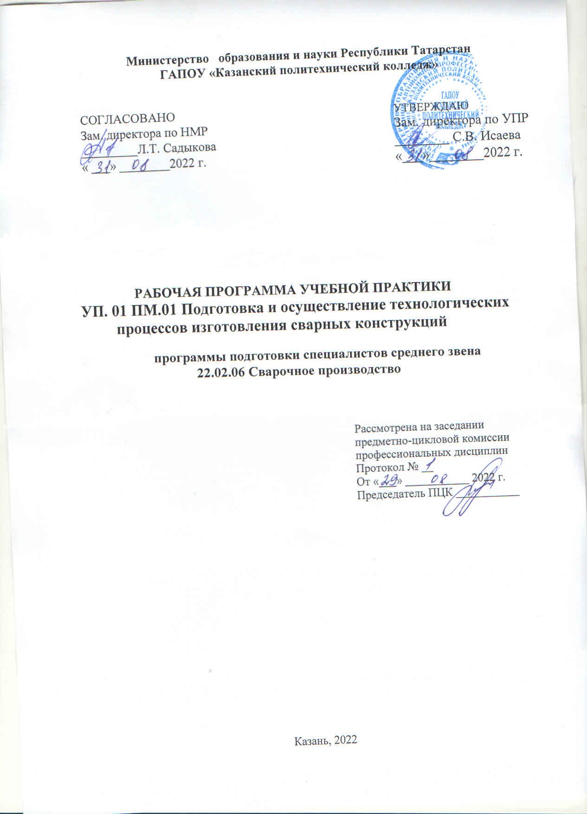

Программа учебной практики разработана на основе:

- Федерального государственного образовательного стандарта среднего профессионального образования по специальности: 22.02.06 Сварочное производство, утвержденного приказом Министерства образования и науки Российской Федерации от 21 апреля 2014 года № 360.
- основной профессиональной образовательной программы по специальности: 22.02.06 Сварочное производство;

Организация - разработчик: ГАПОУ «Казанский политехнический колледж»

1. ПАСПОРТ ПРОГРАММЫ учебной практики по Пм 01
Подготовка и осуществление технологических процессов
изготовления сварных конструкций

1.1. Область применения программы
Рабочая программа учебной практики (далее - рабочая программа) – является частью основной профессиональной образовательной программы в соответствии с ФГОС по специальности 22.02.06 Сварочное производство, в части освоения основного вида профессиональной деятельности (ВПД): Подготовка и осуществление технологических процессов изготовления сварных конструкций и соответствующих профессиональных компетенций (ПК):
ПК 1.1. Применять различные методы, способы и приёмы сборки и сварки конструкций с эксплуатационными свойствами;
ПК 1.2. Выполнять техническую подготовку производства сварных конструкций;
ПК 1.3. Выбирать оборудование, приспособления и инструменты для обеспечения производства сварных соединений с заданными свойствами;
ПК 1.4. Хранить и использовать сварочную аппаратуру и инструменты в ходе производственного процесса;
а также общих компетенций (ОК):
ОК 01 Выбирать способы решения задач профессиональной деятельности применительно к различным контекстам;
ОК 02. Использовать современные средства поиска, анализа и интерпретации информации и информационные технологии для выполнения задач профессиональной деятельности;
ОК 03. Планировать и реализовывать собственное профессиональное и личностное развитие, предпринимательскую деятельность в профессиональной сфере, использовать знания по правовой и финансовой грамотности в различных жизненных ситуациях;
ОК 04. Эффективно взаимодействовать и работать в коллективе и команде.
Выпускник, освоивший программу учебной практики ПМ 01, должен обладать личностными результатами в соответствии с рабочей программой воспитания по специальности 22.02.06 Сварочное производство:
ЛР 8. Готовый соответствовать ожиданиям работодателей: проектно мыслящий, эффективно взаимодействующий с членами команды и сотрудничающий с другими людьми, осознанно выполняющий профессиональные требования, ответственный, пунктуальный, дисциплинированный, трудолюбивый, критически мыслящий, нацеленный на достижение поставленных целей; демонстрирующий профессиональную жизнестойкость.
ЛР 9. Экономически активный, предприимчивый, готовый к самозанятости.
ЛР 15. Способный при взаимодействии с другими людьми достигать поставленных целей, стремящийся к формированию в металлообрабатывающей отрасли личностного роста как профессионала.
ЛР 16. Способный искать и находить необходимую информацию используя разнообразные технологии ее поиска, для решения возникающих в процессе производственной деятельности проблем в металлообрабатывающей отрасли. Умение грамотно использовать профессиональную документацию.
ЛР17. Способный к самообразованию и профессиональному развитию по специальности, содействующий формированию положительного образа и поддержанию престижа своей профессии.

1.2. Цели и задачи учебной практики – требования к результатам освоения профессионального модуля
С целью овладения указанным видом профессиональной деятельности и соответствующими профессиональными и общими компетенциями обучающийся в ходе освоения программы практики должен:
иметь практический опыт:
- применения различных методов, способов и приемов сборки и сварки конструкций с эксплуатационными свойствами;
- технической подготовки производства сварных конструкций;
- выбора оборудования, приспособлений и инструментов для обеспечения производства сварных соединений с заданными свойствами;
- хранения и использования сварочной аппаратуры и инструментов в ходе производственного процесса;
уметь:
- организовать рабочее место сварщика;
- выбирать рациональный способ сборки и сварки конструкции, оптимальную технологию соединения или обработки конкретной конструкции, или материала;
- использовать типовые методики выбора параметров сварочных технологических процессов;
- устанавливать режимы сварки;
- рассчитывать нормы расхода основных и сварочных материалов для изготовления сварного узла или конструкции;
- читать рабочие чертежи сварных конструкций;
знать:
- виды сварочных участков;
- виды сварочного оборудования, устройство и правила эксплуатации;
- источники питания;
- оборудование сварочных постов;
- технологический процесс подготовки деталей под сборку и сварку;
- основы технологии сварки и производства сварных конструкций;
- методику расчетов режимов ручных и механизированных способов сварки;
- основные технологические приемы сварки и наплавки сталей, чугунов и цветных металлов;
- технологию изготовления сварных конструкций различного класса;
- технику безопасности проведения сварочных работ и меры экологической защиты окружающей среды.

1.3. Количество часов на освоение рабочей программы производственной практики, в том числе в форме практической подготовки – 72 ч.
3. СТРУКТУРА И СОДЕРЖАНИЕ учебной практики

Наименование тем практики | Содержание практических занятий, в том числе в форме практической подготовки |  |  | Объем часов
1 | 2 |  |  | 3
Тема 1. Организация рабочего места и требования безопасности труда при сварке и подготовке металла под сварку |  | Организация рабочего места, инструктаж по безопасности труда при подготовке металла под сварку. Подготовка рабочего места |  | 6
Тема 2. Правка и гибка металла  Тема 3. Разметка по шаблонам. |  | Вводный инструктаж. Техника безопасности. Организация рабочего места. Правка и гибка листового металла в холодном состоянии и с подогревом, устранение дефектов. Применение инструментов и приспособлений. Внешний осмотр заготовок. Заключительный инструктаж.  Вводный инструктаж. Техника безопасности. Организация рабочего места. Разметка с помощью линейки, керна, шаблона. Заключительный инструктаж. |  | 6
Тема 4. Резка и рубка заготовок.  Тема 5. Сборка конструкций |  | Вводный инструктаж. Техника безопасности. Организация рабочего места. Резка и рубка заготовок с помощью различных инструментов и приспособлений. Контроль заготовок внешним осмотром и мерительными инструментами. Заключительный инструктаж.  Вводный инструктаж. Техника безопасности. Организация рабочего места. Сборка на прихватки и контроль сборки с помощью шаблонов и щупов. Заключительный инструктаж. |  | 6
Тема 6. Требования безопасности труда при выполнении электросварочных работ. Обслуживание постов ручной дуговой сварки.  Тема 7. Использование оборудования для дуговой сварки. |  | Требования безопасности труда при выполнении электросварочных работ. Подготовка рабочего места  Вводный инструктаж. Техника безопасности. Организация рабочего места в процессе работы. Пользование источниками питания. |  | 6
Тема 8. Наплавка валиков в различном положении шва |  | Вводный инструктаж. Техника безопасности. Организация рабочего места. Техника наложения отдельных валиков. |  | 6
Тема 9. Сварка пластин в нижнем положении шва без разделки кромок |  | Вводный инструктаж. Техника безопасности. Организация рабочего места.  Особенности техники сварки швов без разделки, с отбортовкой. Внешний осмотр швов. Заключительный инструктаж. |  | 6
Тема 10. Сварка пластин в наклонном положении шва без разделки кромок |  | Вводный инструктаж. Техника безопасности. Организация рабочего места.  Особенности техники сварки швов без разделки кромок на спуск и подъем.  Внешний осмотр швов. Заключительный инструктаж. |  | 6
Тема 11. Сварка пластин стыковым многопроходным швом в нижнем положении |  | Вводный инструктаж. Техника безопасности. Организация рабочего места.  Особенности техники сварки многопроходных швов. Внешний осмотр швов.  Заключительный инструктаж |  | 6
Тема 12. Сварка пластин горизонтальными швами |  | Вводный инструктаж. Техника безопасности. Организация рабочего места.  Особенности техники сварки горизонтальных швов. Внешний осмотр швов.  Заключительный инструктаж. |  | 6
Тема 13. Сварка тавра. |  | Вводный инструктаж. Техника безопасности. Организация рабочего места.  Подготовка кромок вручную, сборка. Внешний осмотр кромок. Подбор режимов сварки, сварка и контроль швов шаблонами. Заключительный инструктаж. |  | 6
Тема 14. Сварка кольцевых швов |  | Вводный инструктаж. Техника безопасности. Организация рабочего места.  Подготовка кромок вручную. Внешний осмотр кромок. Подбор режимов сварки, сварка и контроль швов шаблонами. Заключительный инструктаж. |  | 6
Тема 15.Комплексные работы |  | Комплексные работы.  Выполнение типичных учебно-производственных заданий, сочетающих все ранее изученные технологические операции и способы труда. Проверка знаний по ранее пройденному материалу. |  | 6
 |  | Дифференцированный зачет |  | 3
 |  |  | Всего | 72

4. условия РЕАЛИЗАЦИИ УЧЕБНОЙ практики

4.1.Требования к минимальному материально-техническому обеспечению
Оборудование мастерской и рабочих мест мастерской:
1.Источник питания для ручной дуговой сварки покрытыми электродами (РД (111), SMAW, MMAW), ручной аргонодуговой сварки неплавящимся электродом (РАД (141), GTAW, TIG) Kemppi MasterTig MLS 2300 AC/DC в комплекте с электрододержателем и со сварочной горелкой Kemppi TTC 220 – 5 шт.;
2.Источник питания с устройством подачи сварочной проволоки для механизированной сварки плавящимся электродом в среде активных газов и смесях (МП(135), GMAW, MAG), механизированной сварки порошковой проволокой в среде активных газов и смесях (МПГ(136), FCAW: DC) Kemppi KEMPACT 323R в комплекте со сварочной горелкой Kemppi FE 32 – 5 шт.;
3.Газовые баллоны в комплекте с редукторами и шлангами:
-Баллон с защитной смесью К-25 40л. – 5 шт.;
-Баллон с защитным газом 100% Ar высшего сорта 40л. – 5 шт.
4.Позиционеры для крепления в различном пространственном положении (для фиксации трубы в положения Н-L045 PC; PH и пластин в PA; PC; PF; PE положении) – 5 шт.;
5.Сборочно-сварочный стол с крепежными элементами 3D-Weld Profi D16 800х1200 мм – 5 шт.;
6.Табурет ТП-01– 5 шт.;
7.Слесарный верстак со слесарными тисками – 5 шт.;
8.Заточная машинка для вольфрамовых электродов КЕДР TIG-40 – 5 шт.;
9.Заточной станок Вихрь 400 – 1 шт.;
10.Печь для прокалки электродов на 40 кг 350-500С с КСП КЕДР ЭП-90 с цифровой индикацией – 1 шт.;
11.Углошлифовальная машина (под круг 125 мм) Мощность 1100Вт – 5 шт.
12.Инструмент слесарный;
13.Иное сварочное и вспомогательное оборудование, приспособления, инструмент;
14.Измерительные приборы и инструменты
15.Основные, сварочные и иные расходные материалы.
Реализация программы модуля предполагает обязательную учебную практику по профилю специальности.

4.2.Информационное обеспечение обучения
Перечень рекомендуемых учебных изданий, Интернет-ресурсов, дополнительной литературы.
Основные источники:
1.Михайлицын, С. В. Михайлицын, С.В. Основы сварочного производства: учебник / С.В. Михайлицын, М.А. Шекшеев. - Москва; Вологда: Инфра-Инженерия, 2019. - 260 с. - ISBN 978-5-9729-0381-8. - Текст: электронный. - URL: https://znanium.com/catalog/product/1048767. – Режим доступа: по подписке.
2. Овчинников, В. В. Технология изготовления сварных конструкций: учебник / В. В. Овчинников. — Москва: ФОРУМ: ИНФРА-М, 2020. — 208 с. — (Среднее профессиональное образование). - ISBN 978-5-8199-0883-9. - Текст: электронный. - URL: https://znanium.com/catalog/product/1044998. – Режим доступа: по подписке.
3. Овчинников, В. В. Справочник техника-сварщика: учебное пособие / В.В. Овчинников. — Москва: ФОРУМ: ИНФРА-М, 2022. — 304 с. — (Среднее профессиональное образование). - ISBN 978-5-8199-0895-2. - Текст: электронный. - URL: https://znanium.com/catalog/product/1758023. – Режим доступа: по подписке.

Дополнительная литература:
1.Банов М.Д. Технология и оборудование контактной: учебник для студентов учреждений среднего профессионального образования – М.: Издательский центр Академия, 2016. – 224с.
2.Банов М.Д., Казаков Ю.В., Козуллин М.Г. Сварка и резка материалов: Учебное пособие, 2е изд., стер. - М.: Издательский центр «Академия», 2016. - 400с.
3. Чебан В.А. Сварочные работы: учебное пособие, 2е изд.,-Ростов на Дону Феникс, 2018 - 412с.
Государственные стандарты (ГОСТ) и нормативные документы (НД) в области сварки и родственных процессов.

Интернет-ресурсы:
1.Электронный ресурс «Единое окно доступа к образовательным ресурсам». Форма доступа: http://window.edu.ru;
2.Электронный ресурс «Федеральный центр информационно-образовательных ресурсов». Форма доступа: http://fcior.edu.ru;
3.Электронно-библиотечная система - www.znanium.com.
3. Окно открытого доступа Рособразования к информационным ресурсам
http: // www. electromonter.info
4. http://eor.edu.ru , Федеральный центр информационно-образовательных
ресурсов.
5. http://www.svaga.ru/ .
6. http://svarka.dukon.ru /.
7. http://www.esab.com/ru/ru /.

Сервисы и инструменты:
1. Skype (режим доступа: https://www.skype.com/)
2. Zoom (режим доступа: https://zoom.us/)
3. https://disk.yandex.ru/

4.3.Общие требования к организации образовательного процесса
Освоение учебной практики производится в соответствии с учебном планом по специальности 22.02.06 Сварочное производство и календарным графиком, утвержденным директором колледжа. Образовательный процесс организуется в строгом соответствии с расписанием занятий.
Освоению настоящей программы предшествует обязательное изучение общепрофессиональных дисциплин: материаловедение, инженерная графика, техническая механика, метрология и стандартизация, электротехника и электроника, технологические процессы в машиностроении, а также параллельное изучение в рамках осваиваемого ПМ.01. МДК.01.01. «Технология сварочных работ», МДК.01.02. «Основное оборудование для производства сварных конструкций».
В процессе освоения УП.01.предполагается проведение промежуточного контроля приобретенных навыков и практического опыта обучающихся. Результатом освоения УП.01.выступают приобретенные обучающимися профессиональные компетенции (ПК), оценка которых представляет собой создание и сбор свидетельств деятельности на основе заранее определенных критериев.
Текущий учет результатов освоения обучающимися УП.01.производится в учебном журнале.

4.4.Кадровое обеспечение образовательного процесса
Требования к квалификации педагогических кадров, осуществляющих руководство практикой: высшее или средне профессиональное образование в области сварочного производства, квалификация по рабочей профессии выше установленной для обучающихся.

5.Контроль и оценка результатов освоения учебной практики

Результаты обучения  (освоенные практический опыт, умения, усвоенные знания) | Формы и методы контроля и оценки результатов обучения
Практический опыт
- применения различных методов, способов и приемов сборки и сварки конструкций с эксплуатационными свойствами; | Дифференциальные зачеты по ПМ и производственной практики.
- технической подготовки производства сварных конструкций; | Дифференциальные зачеты по ПМ и производственной практики.
- выбора оборудования, приспособлений и инструментов для обеспечения производства сварных соединений с заданными свойствами; | Дифференциальные зачеты по ПМ и производственной практики.
- сварных соединений с заданными свойствами; | Дифференциальные зачеты по ПМ и производственной практики.
- хранение и использование сварочной аппаратуры и инструментов в ходе производственного процесса; | Дифференциальные зачеты по ПМ и производственной практики.
умения
-организовывать рабочее место сварщика; | оценка выполнения производственных работ на рабочем месте  Проверка ведения дневника практики
- выбирать рациональный способ сборки и сварки конструкций. Оптимальную технологию соединения или обработки конкретной конструкции, или материала; | оценка выполнения производственных работ на рабочем месте  Проверка ведения дневника практики
- использовать типовые методики выбора параметров сварочных технологических процессов; | оценка выполнения производственных работ на рабочем месте  Проверка ведения дневника практики
- применять методы устанавливать режимы сварки; | оценка выполнения производственных работ на рабочем месте  Проверка ведения дневника практики
- рассчитывать нормы расхода основных и сварочных материалов для изготовления сварного узла или конструкции; | оценка выполнения производственных работ на рабочем месте  Проверка ведения дневника практики
- читать рабочие чертежи сварных конструкций; | оценка выполнения производственных работ на рабочем месте  Проверка ведения дневника практики
знания
- виды сварочных участков; | - Демонстрация знаний видов сварочных участков
- виды сварочного оборудования, устройство и правила эксплуатации; источники питания; | - Демонстрация знаний видов сварочного оборудования, устройство и правила эксплуатации И.П
- оборудование сварочных постов; | Демонстрация знаний оборудования сварочных постов
- технологический процесс подготовки деталей под сборку и сварку; | - Демонстрация знаний технологического процесса подготовки деталей под сборку и сварку
- основы технологии сварки и производства сварных конструкций; | - Демонстрация знаний основ технологии сварки и производства конструкций
- методику расчетов режимов ручных и механизированных способов сварки; | - Демонстрация знаний методики расчётов режимов ручных и механизированных способов сварки
- основные технологические приемы сварки и наплавки сталей, чугунов и цветных металлов; | - Демонстрация знаний основные технологические приемы сварки и наплавки сталей, чугунов и цветных металлов;
- технологию изготовления сварных конструкций различного класса; | - Демонстрация знаний - технологию изготовления сварных конструкций различного класса;
- технику безопасности проведения сварочных работ и меры экологической защиты окружающей среды | - Демонстрация знаний технику безопасности проведения сварочных работ и меры экологической защиты окружающей среды;

Результаты  (освоенные общие компетенции) | Основные показатели оценки результата | Формы и методы контроля и оценки
ОК 01. Выбирать способы решения задач профессиональной деятельности применительно к различным контекстам; | -обоснование выбора и применения методов и способов решения профессиональных задач в области организации производственной деятельности структурного подразделения;  -демонстрация эффективности и качества выполнения | Экспертное наблюдение и оценка коммуникативной деятельности обучающегося в процессе освоения образовательной программы на лабораторных занятиях, при выполнении работ по учебной практике
ОК 02. Использовать современные средства поиска, анализа и интерпретации информации и информационные технологии для выполнения задач профессиональной деятельности; | -демонстрация способности принимать решения в стандартных и нестандартных профессиональных ситуациях в области организации производственной деятельности структурного подразделения и нести за них ответственность
ОК 03. Планировать и реализовывать собственное профессиональное и личностное развитие, предпринимательскую деятельность в профессиональной сфере, использовать знания по правовой и финансовой грамотности в различных жизненных ситуациях; | -выбор и применение методов и способов решения профессиональных задач в области разработки технологических процессов изготовления сварных конструкций;  -использование различных источников, включая электронные источники
ОК 04. Эффективно взаимодействовать и работать в коллективе и команде; | -эффективный поиск необходимой информации;  -использование различных источников, включая электронные;  -анализ инноваций в области разработки технологических процессов изготовления деталей машин

Результаты обучения  (освоенные профессиональные компетенции) | Формы и методы контроля и оценки результатов обучения
ПК 1.1. Применять различные методы, способы и приёмы сборки и сварки конструкций с эксплуатационными свойствами | Текущий контроль в форме: оценка при выполнении работ по учебной практике. Дифференцированный зачет  Экспертное наблюдение и оценка коммуникативной деятельности обучающегося в процессе освоения образовательной программы при выполнении работ по учебной практике.  Дифференцированный зачет
ПК 1.2. Выполнять техническую подготовку производства сварных конструкций
ПК 1.3. Выбирать оборудование, приспособления и инструменты для обеспечения производства сварных соединений с заданными свойствами
ПК 1.4. Хранить и использовать сварочную аппаратуру и инструменты в ходе производственного процесса-компьютерных технологий

